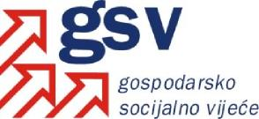

Broj: 22/13
Zagreb, 25. srpnja 2011.

Gospodarsko-socijalno vijeće je na 184. sjednici održanoj 25. srpnja 2013. godine razmatralo Prijedlog poslovnika o radu Gospodarsko-socijalnog vijeća i njegovih radnih tijela, te je na osnovi članka 11. Sporazuma o osnivanju Gospodarsko-socijalnog vijeća (Narodne novine broj 89/13) donijelo sljedeći

ZAKLJUČAK

Gospodarsko socijalno vijeće jednoglasno je usvojilo Poslovnik o radu Gospodarsko-socijalnog vijeća i njegovih radnih tijela, koji je sastavni dio ove Odluke.

Predsjednik
Gospodarsko-socijalnog vijeća

prof. dr. sc. Mirando Mrsić, dr. med. v.r.

